Compte-rendu TP Automatique

Temperature feedback controls

Bluem Juliette, 3A 2i

Plan

I - Introduction 3

II - System linearity test from staircase response data in open loop 3

II.a. - Plot of the static characteristic 3

III - On/off feedback control 4

IV - Model identification from step response data in open loop 5

IV.a. - Experimental recording of the step response 5

IV.b. - Identification of a first-order model plus delay 6

IV.c. - Choice of the PID controller type 7

V - Temperature control using simple proportional feedback 8

V.a. - Performance analysis of simple P feedback control with Simulink 8

V.b. - Implementation of the simple P feedback control on the TCLab kit 10

VI - Temperature control using PI feedback 11

VI.a. - Performance analysis of PI feedback control with Simulink 11

VI.b. - Implementation of the PI feedback control on the TCLab kit 12

VII - Temperature control using PID feedback 12

VII.a. - Performance analysis of PID control with Simulink 12

VIII - Conclusion 13

## Introduction

Lors de ce TP, nous passons de la théorie à la pratique !

A l’aide d’un petit system Arduino, et du logiciel scientifique Matlab, nous allons travailler sur un control de température. Nous observerons sont comportement seul, puis avec une perturbation. Et nous allons essayer de l’améliorer en simulant, et testant différents contrôleurs. Le but sera de trouver le meilleur.

## System linearity test from staircase response data in open loop

### Plot of the static characteristic

#### 1/

|  |  |
| --- | --- |
| Heating power (%) | Temperature (°C) |
| 0 | 20 |
| 25 | 45 |
| 50 | 70 |
| 75 | 90 |
| 100 | 110 |

#### 2/

#### 3/

D’après notre graphique, avec une forte puissance de chauffe (>60%), la réponse peut être considéré comme linéaire.

## On/off feedback control

#### 3/

Figure 1 : Temperature response to step setpoint of 40◦C with an On/Off feedback control.

#### 4/

Ce contrôleur on/off est bien dans le sens où les dépassements ne sont pas trop importants. En revanche, il ne se stabilise jamais, ce qui est un inconvenant.

## Model identification from step response data in open loop

### Experimental recording of the step response

#### 4/

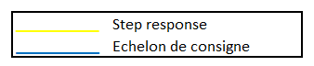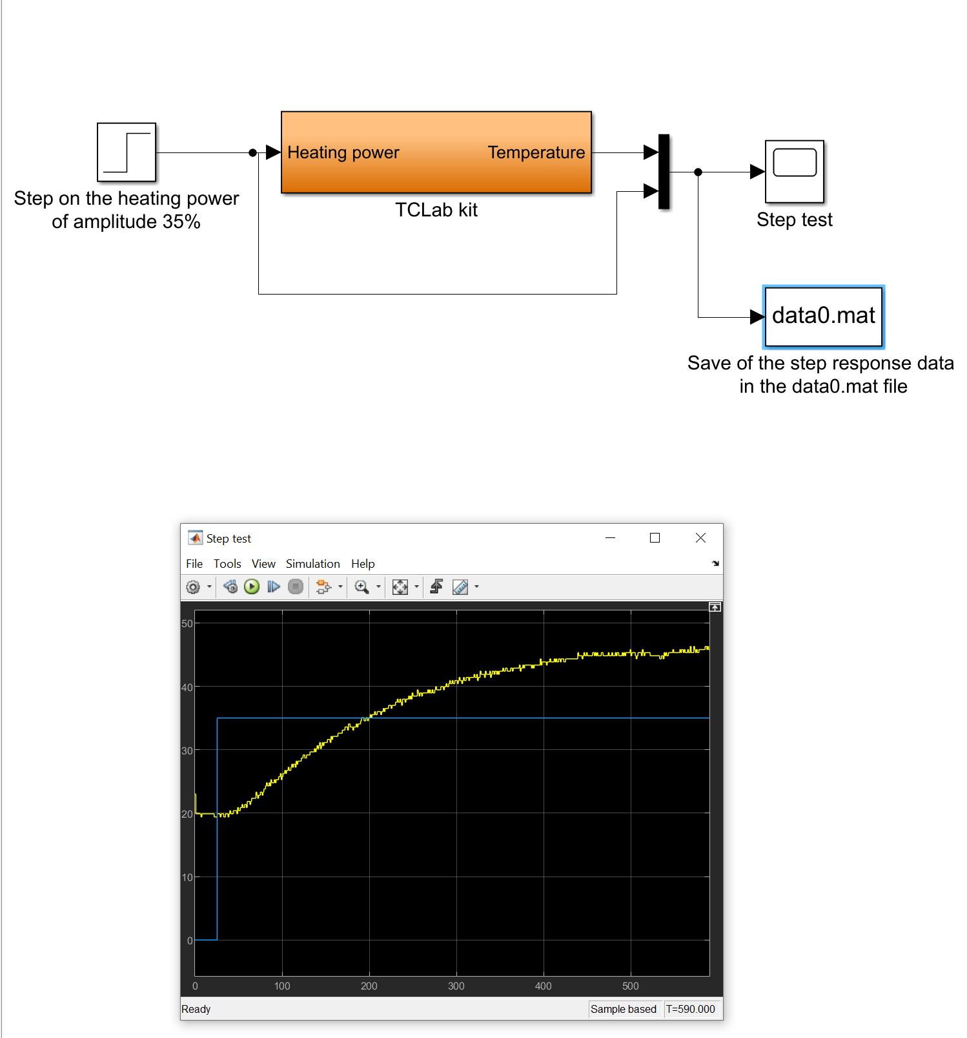

Figure 2 : Temperature response for a step on the heating power from 0 to 35%, without any feedback control

### Identification of a first-order model plus delay

#### 1/

Forme du model : G(s) =

τ = 42.7 – 24.5 = 18.2 s

y(∞) = 46.3

y(0) = 19.4

u(∞) = 35

u(0) = 0

K =

y(Tm63%) = 29.7

T = Tm63% = 138.9 - 42.7 = 96.2s

3T = 288.6

y(3T) = y(288.6 + 42.7) = 41.9

G(s) =

#### 3/

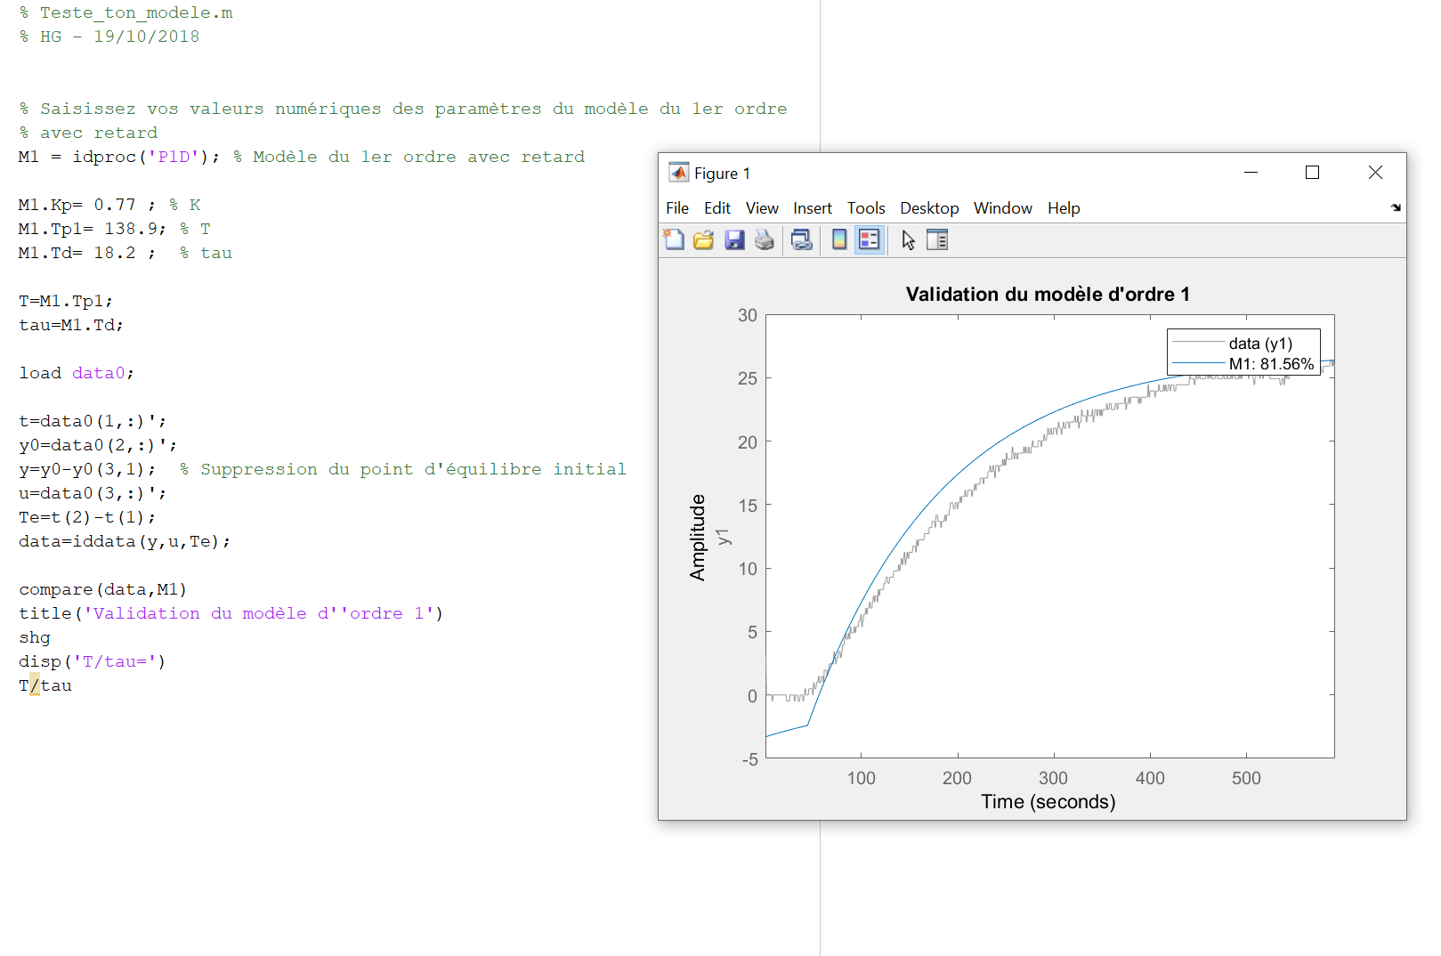

Figure 3 : Comparation between the measured and simulated responses

#### 4/

On voit que notre modèle est vraiment proche de la réalité, mais qu’il est encore améliorable.

#### 5/

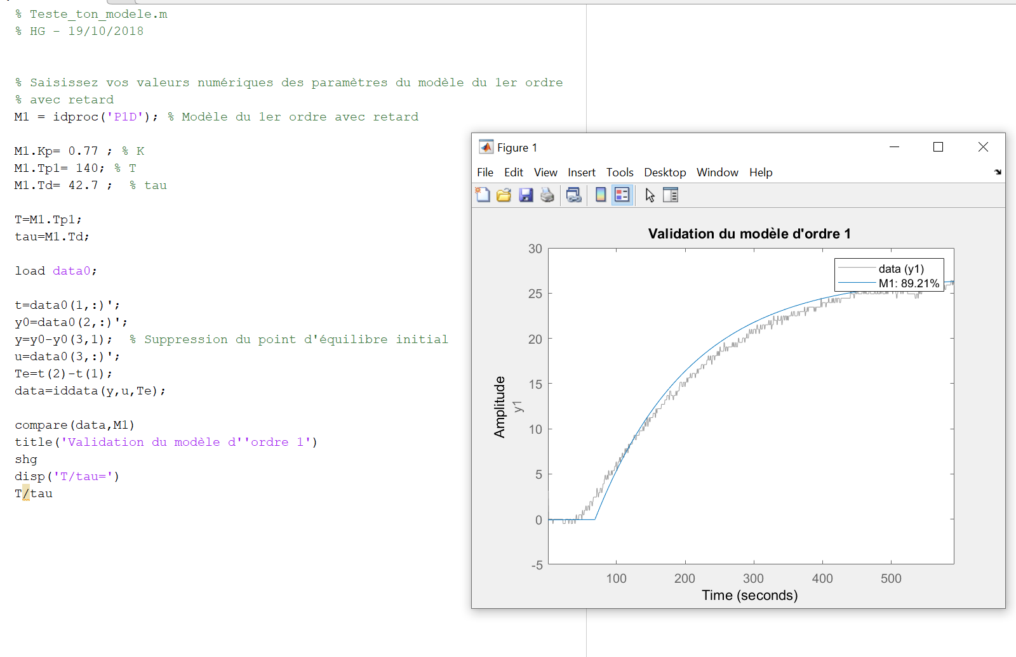

Figure 4 : Amelioration of our simulated system.

### Choice of the PID controller type

#### 1/

#### 2/

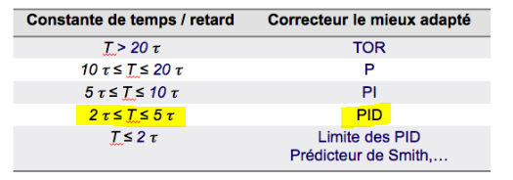

Figure 5 : Guide for choosing the type of a controller for systems having an aperiodic step response

D’après la table, le contrôleur le plus adapté est donc un contrôleur PID.

## Temperature control using simple proportional feedback

### Performance analysis of simple P feedback control with Simulink

#### 3/

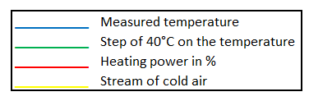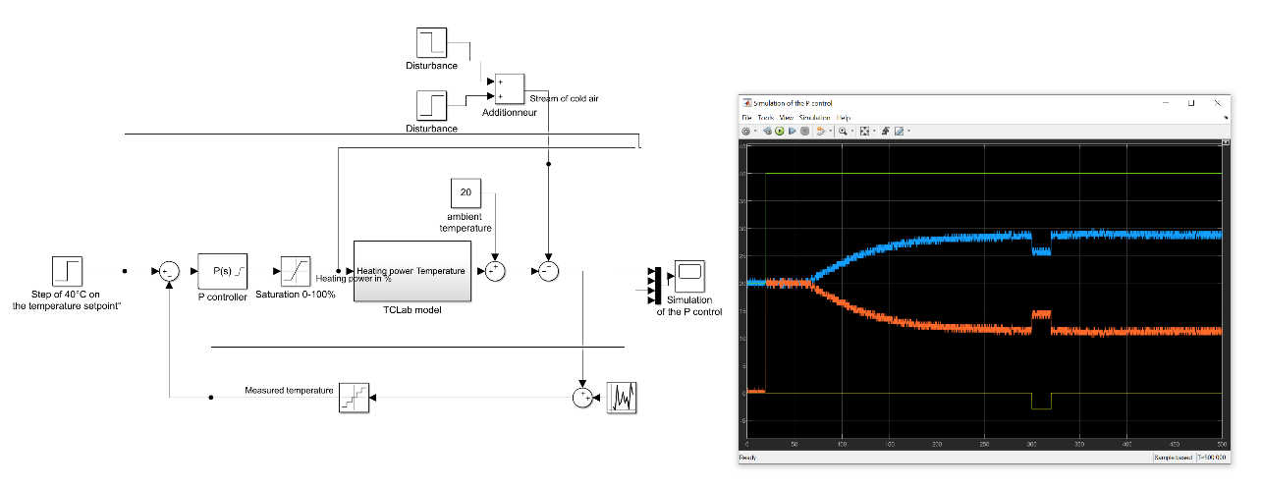

Figure 6 : simulation of a response in servo control and regulation control as well as the heater power signal.

#### 4/

Notre system a une très bonne linéarité, mais il n’atteint pas les 40°C de la consigne

#### 5/

On voit que notre système n’a pas réussi à compenser notre perturbation rapidement.

#### 6/

Kp = 5 :

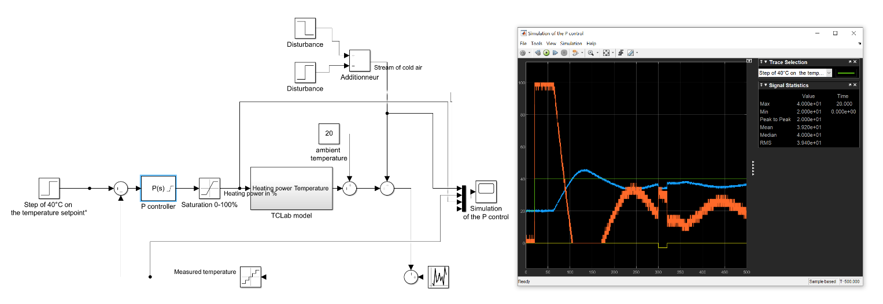

Figure 7 : response in servo control and regulation control as well as the heater power signal with kp = 5

Kp = 10 :

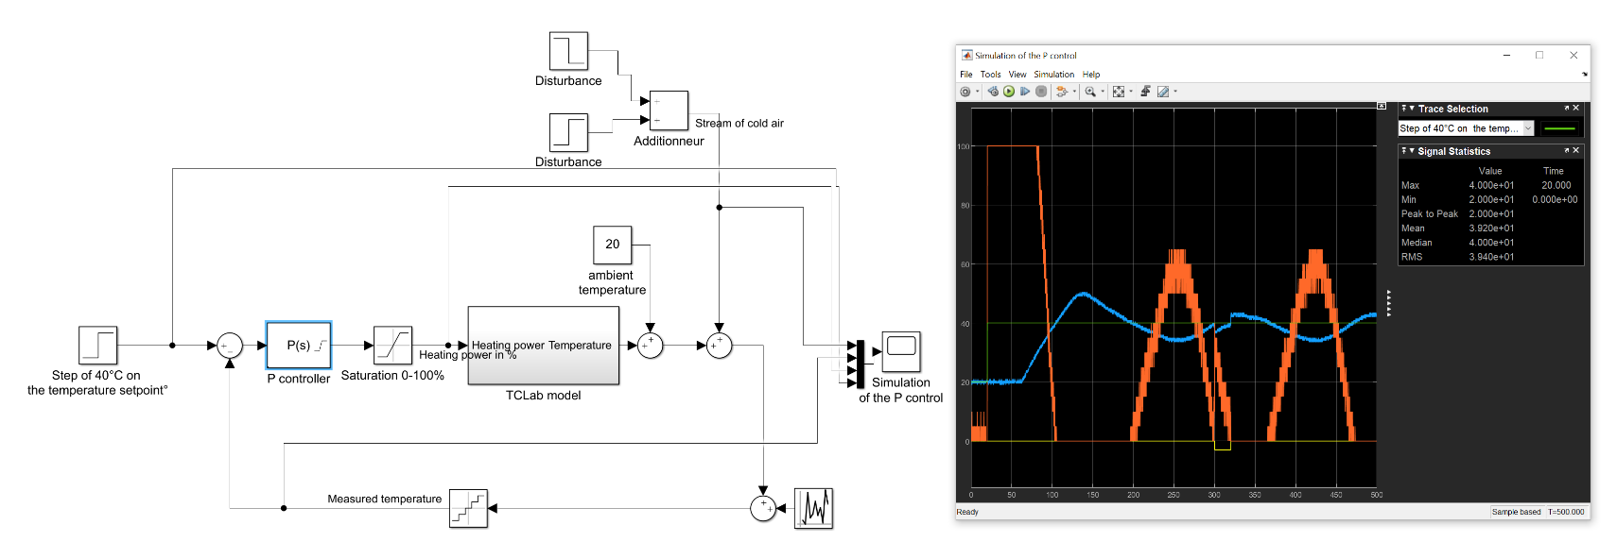

Figure 8 : response in servo control and regulation control as well as the heater power signal with kp = 10

D’après la simulation, le contrôleur P n’est pas acceptable, il y a une différence trop importante entre notre signal de consigne, et celui de sortie du système.

### Implementation of the simple P feedback control on the TCLab kit

#### 4/

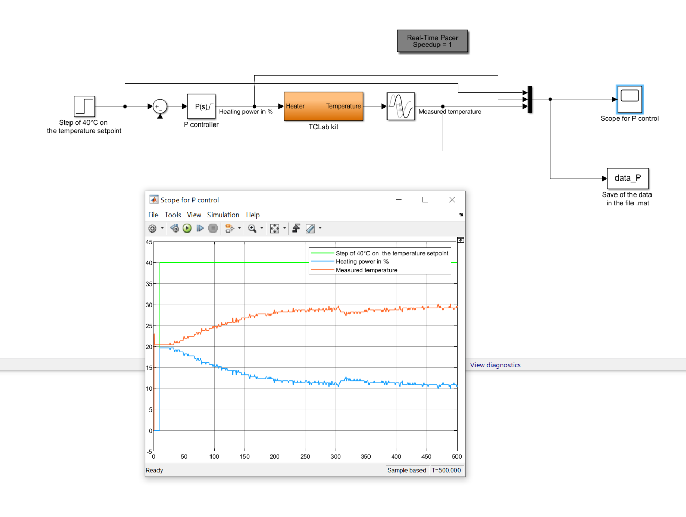

Figure 9 : response to a step to the temperature setpoint along with the command signal.

Le signal de réponse est bien linéaire. Mais n’atteint pas les 40°C de consigne. Il ne répond donc pas aux exigences

#### 6/

Nous avons ici le même problème que lors de la simulation : le system ne peux pas compenser rapidement la perturbation.

#### 7/

Nous pouvons dire, de nos observations, que ce type de correcteur n’est pas acceptable dans un cas, comme le nôtre, de contrôle de température.

## Temperature control using PI feedback

### Performance analysis of PI feedback control with Simulink

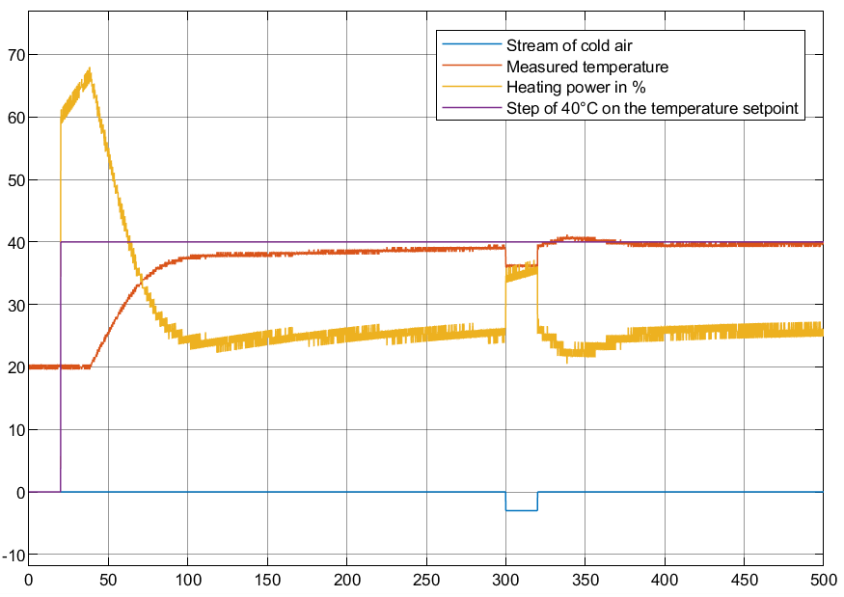

Figure 10 : simulation of a response in servo control and regulation control as well as the heater power signal.

#### 4/

On observe que, sur la simulation, on atteint difficilement les 40°C (on reste en dessous longtemps).

#### 6/

Encore une fois, que le système a du mal à compenser la perturbation.

### Implementation of the PI feedback control on the TCLab kit

#### 5/

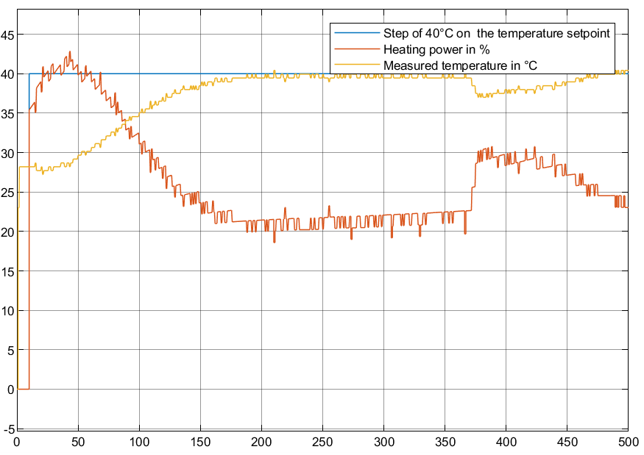

Figure 11 : response in servo control and regulation control as well as the heater power signal.

En régime permanent, on est « parfaitement » aux 40°C de la consigne. Ce qui est positif.

#### 7/

Suite à la perturbation, le système met du temps à retrouver ses 40°C, mais il y arrive, et sans dépassements.

#### 8/

Le contrôleur PI est donc plutôt bon, il réussit à respecter la consigne, et ce, sans aucuns dépassements, malgré la perturbation. Malheureusement le system est un peu lent à réagir.

## Temperature control using PID feedback

### Performance analysis of PID control with Simulink

Pour toute cette partie, je n’ai malheureusement pas réussi à paramétrer la fonction « tune… »

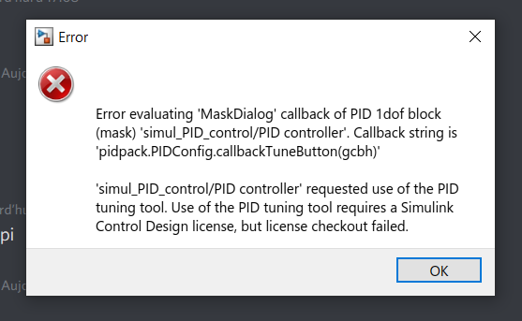

Figure 12 : Mistake message using the tune... option

## Conclusion

Pour conclure, nous cherchions à choisir un correcteur adapté à notre système et notre cahier des charges. Suites à toutes ces simulations et implémentations, nous avons trouvé un bon compromis : le correcteur PI. En effet, comparé à un correcteur On/Off, ou P, il était le plus précis.